中国人生科学学会
《学校生命保护教育行动研究》课题组
全国学校安全教育网
联发函【018】号

关于开展“全国中小学校园安全教育管理者岗位能力培训”的通知

各教育局安全处室、中小学、中等职业学校、幼儿园安全负责人：
近年来，中小学、幼儿园各类安全事故时有发生，造成严重后果，暴露了学校安全管理中的薄弱环节，再次敲醒了校园安全的警钟。为进一步加强学校安全管理工作，推动中小学、幼儿园安全工作科学化、规范化，提高安全教育与安全管理工作水平，中国人生科学学会《学校生命保护教育行动研究》总课题组、全国学校安全教育网将于2019年5月份在浙江绍兴召开“全国中小学校园安全教育管理者岗位能力培训”，此次培训将引入体验式安全培训，采取理论式教学与体验式、反复训练式等安全培训无缝对接的方式，全面提升与会人员应急处置能力、自我保护能力、灾难逃生等安全综合能力。为学校安全“保驾护航”。
现将具体事宜通知如下：
- 聚焦问题
校园欺凌行为的处理与预防
安全负责人应急能力的技能提升
校园安全防控体系构建
二、主办与承办：
主办：中国人生科学学会《学校生命保护教育行动研究》总课题组
承办：浙江鑫诺安全应急体验中心（绍兴市学生安全教育体验基地）
学术支持：全国学校安全教育网
- 培训形式
教练指导 案例分析 经验交流 现场安全技能训练 安全项目体验
四、培训目的：
通过普及急救、避险技能，强化“第一时间，第一现场，第一响应，第一救援”理念，旨在提高校园安全负责人的防灾减灾意识，灾害处置、防灾避险和自救互救能力，加强平安校园建设力度。
五、日程安排（拟定）
日 期 |  |  | 活 动 内 容 | 主讲人
 | 全天 | 08:20-09:00 | 报到 | 酒店
第  一  天 | 上午 | 08:00-08:10 | 开班仪式：各位专家及相关领导 | 培训  基地
 |  | 08:10—11:50  专家讲座 | 罗立新：绍兴市教育局安全管理处处长 主题：校园安全管理经验分享  黄卫国：浙江省教育厅安全专家组成员，绍兴市校园安全纠纷人民调解委员会主任  主题：从事故纠纷调处中反思校园安全 | 培训  基地
 | 下午 | 14:00-17:00  专家讲座 | 李文辉：学校生命保护教育行动研究总课题组负责人  主题：校园安全演练与安全课堂 | 培训  基地
第二天 | 上午 | 08:30-11:50  安全体验、安全技能反复训练 | 1、隐患排查2、灭火器的选择及使用3、如何正确拨打报警电话4、模拟地震  5、高层缓降训练6、绳结训练7、交通安全8、地铁火场逃生训练 | 培训  基地
 | 下午 | 14:00-17:00  安全体验、安全技能反复训练 | 9、人防知识10、暴风雨体验11、触电体验12、防踩踏训练13、安全生产知识14、心肺复苏训练15、海姆立克法训练16、紧急包扎
第  三  天 | 上午 | 08:30-11:30  建筑消防设施各类系统培训 | 1、火灾自动报警及联动控制系统；  2、防烟系统；3、排烟系统；4、防火巡查；  5、防火分隔系统；6、气体灭火系统；  7、应急照片和疏散指示系统 | 培训  基地
 | 下午 | 14:00-17:00  建筑消防设施各类系统培训 | 8、消防给水系统；9、灭火器；  10、自动喷水灭火系统；11、泡沫灭火系统；  12、消防水泵房设置及要求
第四天 | 全天 | 08:30-17:00  理论与技能考试 | 根据所学科目与安全技能进行系统考核  考核形式：理论答题与现场演练。考试合格者颁发岗位能力培训证书。  论坛结束 学员返程 | 培训  基地
（备注：在保证质量的前提下，保留对同等授课师资、内容进行调整的权利）
六、参会对象
各省市、县（区）教育局相关安全领导
中、小学校长、中等职业学校校长、幼儿园园长及安全管理的相关责任人
七、证书
由中国人生科学学会科研规划办、全国学校安全教育网培训中心颁发《全国中小学校园安全教育管理者岗位能力》培训证书
八、培训时间、地点
时间：2019年5月15日—20日（15日报到） 地点：绍兴
九、费用说明
  - 会务费：1280元（包括：培训费、资料费、证书费）。
总课题组实验区免两人会务费， 总课题组示范基地、重点科研基地免1人会务费。
  - 食宿统一安排，费用自理。凡所收费用统一开具发票。

十、报名事项
1、 参会学员务必于5月12日前将《参会回执》（见《附近件1》）填写并返回至会务组（可电话、电子邮件报名）。额满为止，以《参会回执》为准。
2、会务组收到《参会回执》表后，会议的前一周会务组通知会议地点及报到路线，请参会老师收到报到通知再进行后续订票工作，会议期间不安排接送站，请参会学员自行前往酒店报到。
十一、会务组联系方式
联 系 人：薛 芳
联系电话： 010-83834992
手 机：18710264070
电子信箱：aqjyktz @163.com

中国人生科学学会

学校生命保护教育行动研究

总课题组

2019年2月15日

浙江鑫诺安全应急体验中心简介
浙江鑫诺安全应急体验中心基地占地11000平方米，其中应急安全体验馆占地2000平方米，场馆集知识宣讲、应急体验、安全实操、技能运用等功能于一身，培训项目分消防、地震、交通、人防、医疗等12大体验区、39个体验点。秉承着“学于灾前，备于灾前，用于灾时”的理念，中心安全体验系统运用了声、光、电模拟技术和VR技术等高科技，以寓教于乐的方式，让所有参加安全应急实训的人员，在“安全事故”发生的瞬间，都能学习到不同灾难和事故发生时正确的逃生知识和自救互救技能。目前浙江鑫诺安全应急体验中心已被区科协确定为越城区安全科普教育基地。
“建设应急体验中心就是想让市民从体验中提高意识、掌握技能，便于在事故发生时保障个人与集体的生命财产安全。”中心有关负责人告诉记者，“身临其境”的体验设备，让体验者感到更真实、更有趣，特别是能边玩边学自救技能的应急安全体验设备，深受校园安全管理者与中小学生欢迎。

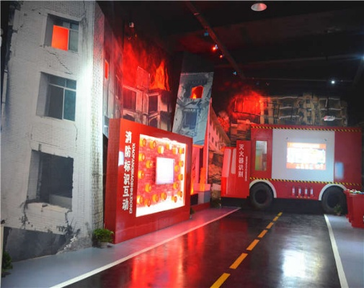
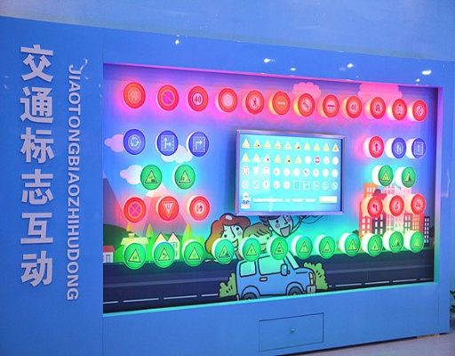
交通安全体验区 消防体验区

附件1：全国中小学校园安全教育管理者岗位能力培训《参会回执》
单位名称 | 由本单位会计填写（发票一经开出不退不换）
纳税人识别号 | 由本单位会计填写（发票一经开出不退不换）
项目名称 | 培训费□ 会务费 □ （请在所选项处勾选 √）
备注项
带队 | 姓名 | 性别 | 职务 | 电话 | 手机 | QQ
 |  |  |  |  |  | 邮箱
参
会
老
师
建议与征询 | 对讲课议题的建议及发言材料：（可另附电子版发至报名邮箱）
汇款方式 | 开户单位：北京铭仕轩教育咨询中心  开户银行：中国工商银行北京琉璃厂支行  账 号：0200 0080 0920 0037 401
住宿要求 | 会议地点：绍兴  若预定酒店，请注明：入住时间 入住天数  预定间数 （预定双人间□,单人间□，可否合住□）
单位意见 | 我单位同意选派以上 位老师参加 月 日 《全国中小学校园安全教育管理者岗位能力培训》  年 月 日

